Кровотечения

Кровотечения бывают наружными и внутренними.
Значительная потеря крови представляет угрозу для жизни пострадавшего, а потому ее нужно быстро распознать и оперативно предотвратить.
В зависимости от вида поврежденного кровеносного сосуда (капилляры, вены, артерии) кровотечения подразделяют на:
капиллярное;
венозное;
артериальное.
При артериальном кровотечении кровь из поврежденной артерии бьет прерывистой струей и имеет ярко - красный (алый) цвет. Такое кровотечение наиболее опасно, так как находящаяся под давлением кровь вытекает из артерии довольно быстро.
При венозном кровотечении вытекающая из раны кровь темно - красного цвета. Она вытекает из поврежденного сосуда непрерывной струей.
При капиллярном кровотечении кровь сочится из раны, как из губки каплями.
Внутренние кровотечения возникают в результате повреждений внутренних органов и крупных кровеносных сосудов при травме груди, живота, таза и являются наиболее опасным для жизни.
Признаки кровотечения:
головокружение, вплоть до потери сознания;
бледность кожных покровов;
слабый частый пульс;
холодный липкий пот;
снижение артериального давления.

Главной задачей при оказании первой помощи является быстрая остановка кровотечения, т.к. значительная кровопотеря обессиливает пострадавшего и может привести к развитию шока и даже его гибели.
Каким образом надо действовать, чтобы быстро и эффективно остановить кровотечение?
Капиллярное кровотечение легко останавливается наложением обычной давящей повязки на рану. Для уменьшения кровотечения на период приготовления перевязочного материала достаточно поднять поврежденную конечность выше уровня туловища. При этом резко уменьшается приток крови к конечности, снижается давление в сосудах, что обеспечивает быстрое образование сгустка крови в ране, закрытие просвета сосуда и прекращение кровотечения.
При венозном кровотечении надежная временная остановка кровотечения осуществляется тампонадой раны с дальнейшим наложением давящей повязки. Поверх раны плотно накладывают несколько слоев марли, ваты и туго бинтуют. При выраженном венозном кровотечении на период подготовки давящей повязки кровотечение из вены можно временно остановить, прижав кровоточащую рану пальцами. Если рана на верхней конечности расположена в дистальном отделе (кисть, нижняя треть предплечья), то кровотечение можно значительно уменьшить, подняв руку вверх.
Артериальное кровотечение из небольшой артерии можно остановить при помощи тампонады раны. При кровотечении из магистральной артерии, для немедленной остановки кровотечения, используют прием прижатия артерии пальцами выше раны на период подготовки перевязочных средств. Затем применяют жгут или закрутку.

АЛГОРИТМ ОКАЗАНИЯ ПОМОЩИ ПРИ КРОВОТЕЧЕНИИ
Наложить повязку на рану
Остановить кровотечение любым способом
Холод, лед на рану
Эвакуация в больницу
Иммобилизация - шиной или положением

Правила наложения жгута:
Жгут накладывается лишь в крайних случаях (фонтан), ибо он очень часто вызывает необратимые повреждения:
накладывается выше раны;
накладывается на одежду (если одежды нет – подкладываем ткань);
1 тур жгута - закрепляем, потом растягиваем и накладываем 3-4 тура;
жгут накладывать быстро, снимать медленно, постепенно;
пишем дату и время наложения жгута на лбу (чем угодно);
время: зимой - 1 час, летом - 2 часа;
потом ослабить на 5-10 минут и наложить жгут чуть выше предыдущего места наложения;
жгут должен быть виден!
проверить, что жгут наложен правильно - отсутствует пульс на конечности;
немедленно к врачу.

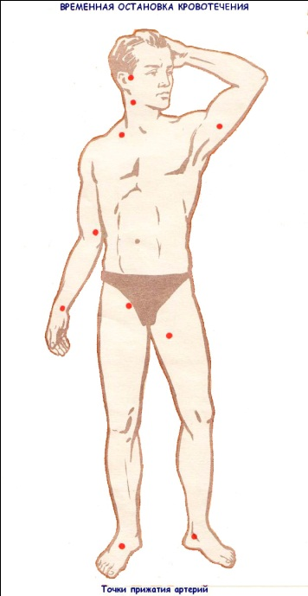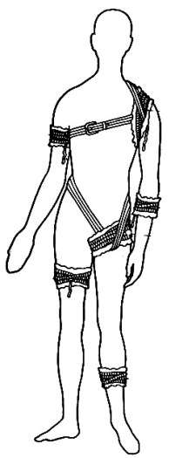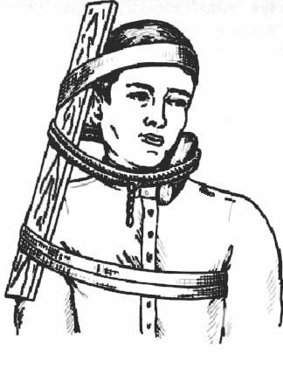
Рис 6 Точки прижатия артерий Рис.7 Места наложения жгута Рис.8 Наложение жгута
при повреждении сонной артерии

В тех случаях, когда нет переломов конечности, можно применить способы остановки кровотечения путем максимального сгибания конечности.

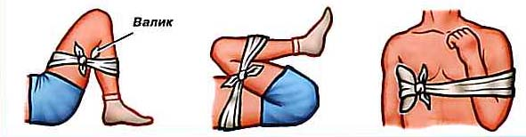
Рис.9 Способы максимального сгибания конечности в суставе.

Вопросы по теме:
1 Какие виды кровотечения бывают?
2 Алгоритм оказания первой медицинской помощи при кровотечении?
3 Как вы считаете, какое кровотечение самое опасное и почему?

Первая медицинская помощь при переломах

1. Первая помощь при травмах головы.
Травмы головы требуют особого внимания ввиду возможного повреждения головного мозга, что нередко возникает при нападениях, воздействии ударной волны, при ударе по голове падающими предметами и т.д.
Травма головного мозга сопровождается потерей сознания (иногда кратковременной), тошнотой, рвотой, головной болью, головокружением, нередко нарушением памяти.
Пострадавшего осторожно укладывают на спину, поддерживая голову на одном уровне с туловищем. Для предупреждения движений головы вокруг нее укладывают валик из одежды (Рис.14). При открытых переломах костей свода черепа (нарушение формы головы, наличие отломков костей в ране и т.д.) для предохранения вещества мозга от сдавливания повязку накладывают не туго, предварительно уложив по краям раны валик из второго индивидуального пакета. У пострадавшего, находящегося в бессознательном состоянии, для предупреждения попадания в дыхательные пути крови и рвотных масс, голову поворачивают набок или укладывают ее в положение, лежа на боку.

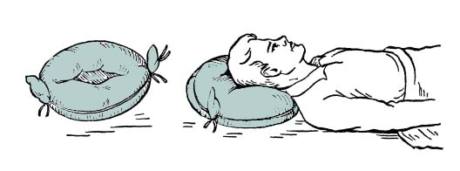
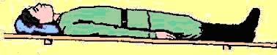

Рис.14 Положение пострадавшего при травмах головы и позвоночника

2. Первая помощь при травмах грудной клетки.
Повреждения грудной клетки возникают при воздействии ударной волны, сдавливании обрушившимися предметами.
При переломах ребер и грудины у травмированных отмечаются:
острая боль, усиливающаяся при вдохе, кашле, поднятии руки;
ограничение подвижности грудной клетки на стороне перелома.
Могут наблюдаться затрудненное дыхание, деформация грудной клетки, реже хруст трущихся отломков. Наложение тугой повязки значительно облегчает состояние пострадавшего. Бинтование начинают во время выдоха.
При всех тяжелых травмах грудной клетки пострадавшему расстегивают стесняющую дыхание одежду, его укладывают на носилки с приподнятой верхней частью туловища и срочно доставляют в лечебное учреждение, проводя противошоковые мероприятия.

3. Первая помощь при переломах костей таза.
Удар или сдавливание области таза при обрушении, падении с высоты, отбрасывании ударной волной могут привести к переломам костей таза, которые характеризуются резкой болью в области перелома при изменении положения ног. Усиливаются боли при легком сдавливании с боков или надавливании на лобок. Травма опасна для жизни из-за обильного кровотечения в мягкие ткани и возникновения шока. Обращение с пострадавших должно быть осторожным, поднимать его следует по команде несколькими лицами. Пострадавшего укладывают на жесткие носилки, как при травме живота с несколько приподнятыми и разведенными коленями, которые фиксируют куском бинта (положение лягушки). Перед укладыванием область таза обвязывают бинтом или одеждой.
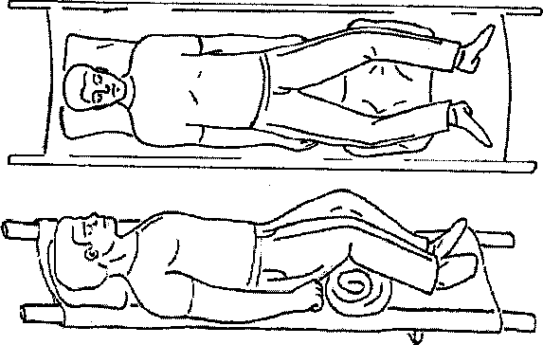
Рис.15 Транспортировка пострадавшего с переломом костей таза в положении «лягушки»

4. Первая помощь при переломах позвоночника.
При переломах позвоночника, чрезвычайно тяжелом повреждении, возникающем при падении с высоты, удара в спину, резким сгибании туловища во время упражнений, отмечается резкая боль, иногда выпячивание поврежденных позвонков, кровоподтеки, припухлость. Чувство онемения и отсутствие движений в конечностях ниже области перелома, самопроизвольное мочеиспускание свидетельствует о повреждении спинного мозга. Оказывая помощь, необходимо соблюдать исключительную осторожность, т.к. даже небольшие смещения позвонков могут вызвать разрыв спинного мозга. Поэтому пострадавшего, не допуская перегиба позвоночника, по команде, укладывают на жесткие носилки или достаточно широкую доску в положение на спине. При отсутствии жесткого основания пострадавшего эвакуируют на санитарных носилках в положении лежа на животе, подложив под грудь и голову свертки одежды. В случае перелома шейного отдела позвоночника под шею и вокруг головы кладут валики из одежды (рис.14). Для эвакуации по наклонным или вертикальным спускам пострадавшего необходимо прочно привязать к носилкам (доске) и наложить импровизированный воротник, т.е. обернуть шею несколькими слоями мягкой ткани из одежды и забинтовать (Рис.16). Лучшая иммобилизация обеспечивается наложением двух шин Крамера, из которых одна предварительно моделируется по контурам головы и плеч, а вторая - по задней поверхности головы, шеи и плеч.
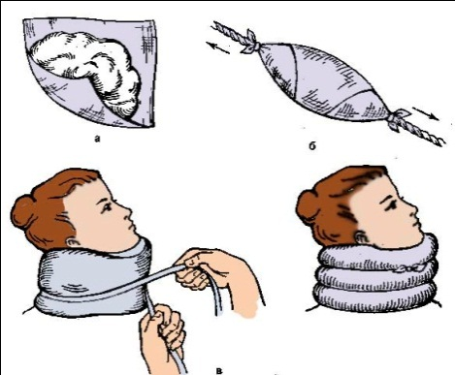

Рис.16 Изготовление и наложение ватно- марлевого воротника Шанца

5. Первая помощь при травмах конечностей.
К наиболее тяжелым травмам конечностей относятся переломы, вывихи, синдром длительного сдавливания, которые возникают при обрушениях, падениях, отбрасывании ударной волной.
Переломы бывают закрытые и открытые.
Открытые переломы предоставляют собой сочетание повреждений кости и мягких тканей.
Основные признаки перелома:
боль;
припухлость;
кровоподтек;
патологическая подвижность в области перелома;
деформация, укорочение конечности вследствие смещения отломков;
невозможность движения в полном объеме;
крепитация (хруст) отломков кости.
При неполных переломах, повреждении одной из двух костей предплечья (голени) часть признаков может отсутствовать. При открытых переломах концы отломков нередко видны в ране.
В случае сомнения правильности диагноза лучше оказать помощь, как при переломах костей. Переломы крупных костей и открытые переломы нередко приводят к травматическому шоку.
Алгоритм оказания помощи при открытых переломах:
остановить кровотечение;
обезболить;
закрыть рану стерильной повязкой;
зафиксировать конечность;
транспортировать в лечебное учреждение.
Нельзя вправлять или удалять имеющиеся в ране отломки кости или инородные тела.
Все виды переломов необходимо непосредственно на месте несчастного случая иммобилизировать (фиксировать) с помощью транспортных шин или подручными средствами (доска, рейка, пучки хвороста и др.). Наиболее удобны в пользовании лестничные шины (Крамера).
При иммобилизации соблюдают следующие правила:
шина должна фиксировать не менее двух суставов, а при переломе бедра или плеча три сустава;
подгонку шины проводят на себе, чтобы не нарушать положение травмированной части тела;
накладывают шину поверх одежды и обуви, которые при необходимости разрезают;
для предупреждения сдавливания тканей в местах костных выступов накладывают мягкий материал;
шину нельзя накладывать с той стороны, где выступает сломанная кость.
При ограниченном количестве перевязочных средств шины фиксируют кусками бинта, веревки, ремнями.
Иммобилизацию переломов плеча лучше проводить шиной Крамера.

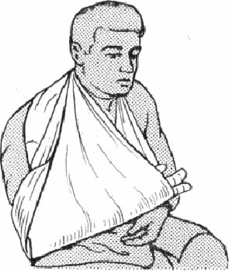
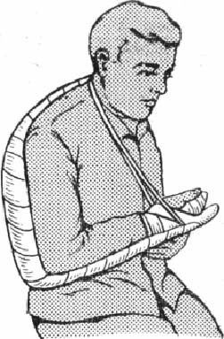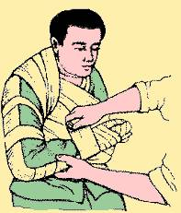

Рис.17 Наложение лестничной шины при переломе плеча

Ее накладывают от середины лопатки здоровой стороны, затем шина идет по спине, огибает плечевой сустав, спускается по плечу до локтевого сустава, изгибается под прямым углом и идет по предплечью и кисти до основания пальцев. Перед наложением шины оказывающий помощь предварительно придает ей форму, прикладывая к себе: укладывает свое предплечье на один из концов шины и, захватив свободной рукой другой конец, направляет ее по задне-наружной поверхности через надплечье и спину до надплечья противоположной стороны, где и фиксирует рукой.
Если рядом не окажется шин или подручных средств, поврежденную руку при переломе плеча (ключицы, лопатки) подвешивают на широкий бинт и прибинтовывают ее к туловищу, вложив комок ткани в подмышечную область.
Иммобилизацию переломов нижней конечности проводят в прямом положении ноги или при незначительном сгибании в коленном суставе и расположенной под прямым углом к голени стопой.
При переломе бедра наружную шину накладывают на протяжении от стопы до подмышечной области, внутреннюю до паха.
Иммобилизацию можно улучшить дополнительным наложением шины Крамера по задней поверхности бедра и подошве стопы.
При переломе костей голени шину Крамера накладывают от пальцев до верхней трети бедра, при травме стопы - до верхней трети голени. При тяжелых переломах голени заднюю шину укрепляют боковыми.
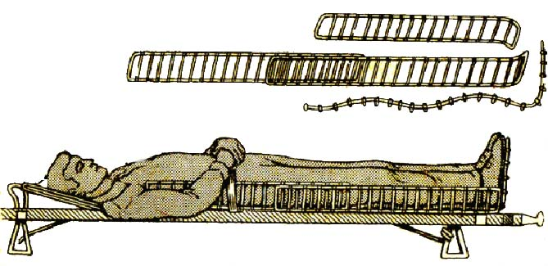
Рис.18 Наложение шин Крамера при переломе бедра
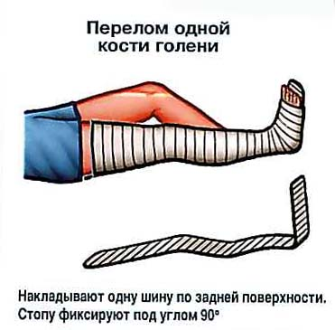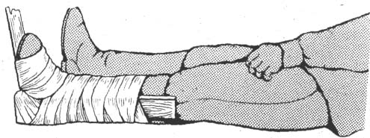

Рис.19 Фиксация голени при помощи а – шины Камера и б- подручными средствами

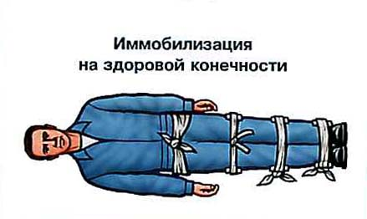
Рис.20 Иммобилизация «нога к ноге»

При отсутствии подручных средств, можно произвести фиксацию «нога к ноге», а руку фиксировать на косынке.

Вопросы по теме:
1 Какие переломы бывают?
2 Алгоритм оказания первой медицинской помощи при переломах?
3 Какие правила необходимо соблюдать при иммобилизации?

